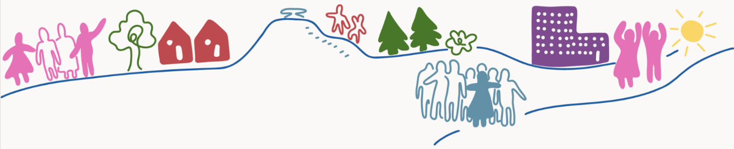

Hvad skal vi gøre?

Hvad ønsker vi at forandre?

Hvad vil vi opnå?

Hvilke barrierer er der for, at vi kan lykkes?

Hvilke indsatser sætter vi i gang?

Hvornår følger vi op, og hvem har ansvaret for opfølgningen?

